органов местного самоуправления
Садовского сельсовета
Краснозерского района
Новосибирской области

№ 7/1 от 11.07.2022г

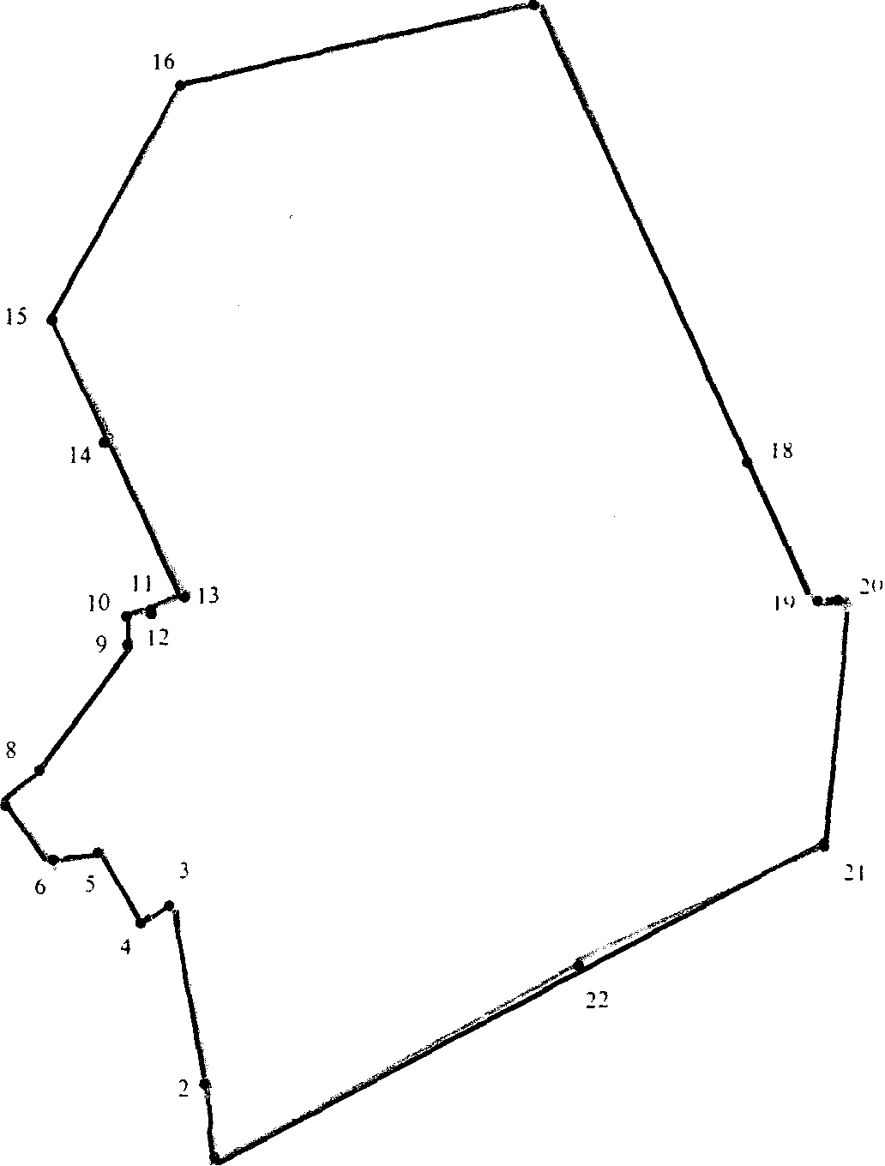

СОДЕРЖАНИЕ:

- Решение №103 внеочередной двадцать шестой сессии от 07.06.2022г «О внесении изменений и дополнений в Устав сельского поселения Садовского сельсовета Краснозерского муниципального района Новосибирской области».

СОВЕТ ДЕПУТАТОВ
САДОВСКОГО СЕЛЬСОВЕТА
КРАСНОЗЕРСКОГО РАЙОНА
НОВОСИБИРСКОЙ ОБЛАСТИ
шестого созыва

Р Е Ш Е Н И Е
внеочередной двадцать шестой сессии

от 07.06.2022 п. Садовый № 103

О внесении изменений и дополнений в Устав сельского поселения
Садовского сельсовета Краснозерского муниципального района Новосибирской области

В соответствии со ст. 7, 35, 44 Федерального закона от 06.10.2003 № 131-ФЗ « Об общих принципах организации местного самоуправления в Российской Федерации», Совет депутатов Садовского сельсовета Краснозерского района Новосибирской области
РЕШИЛ:
- Внести следующие изменения и дополнения в Устав сельского поселения Садовского сельсовета Краснозерского муниципального района Новосибирской области:
  - Абзац 1 части 3 статьи 3 «Муниципальные правовые акты» изложить в следующей редакции:
«3. Муниципальные нормативные правовые акты, затрагивающие права, свободы и обязанности человека и гражданина, устанавливающие правовой статус организаций, учредителем которых выступает муниципальное образование, а также соглашения, заключаемые между органами местного самоуправления, вступают в силу после их официального опубликования в газете « Краснозерская Новь» или «Бюллетень органов местного самоуправления Садовского сельсовета Краснозерского района Новосибирской области»
1.2 Часть 4 статьи 3 «Муниципальные правовые акты» дополнить абзацем следующего содержания:
«Проекты муниципальных правовых актов обнародуются путем размещения полного текста на срок не менее 30 дней на информационном стенде в администрации и в иных общедоступных местах: библиотека, школы и на сайте администрации муниципального образования».
1.3 Пункт 36 статьи 5 «Вопросы местного значения Садовского сельсовета» изложить в следующей редакции:
«36) обеспечение выполнения работ, необходимых для создания искусственных земельных участков для нужд поселения в соответствии с федеральным законом;
1.4 Статью 23.1. «Гарантии осуществления полномочий депутатов, председателя Совета депутатов Садовского сельсовета Краснозерского района Новосибирской области, Главы Садовского сельсовета Краснозерского района Новосибирской области» изложить в следующей редакции:
1. Депутатам, председателю Совета депутатов Садовского сельсовета Краснозерского района Новосибирской области, Главе Садовского сельсовета Краснозерского района Новосибирской области гарантируются условия для беспрепятственного и эффективного осуществления полномочий, защита прав, чести и достоинства.
2. Депутаты Совета депутатов Садовского сельсовета Краснозерского района Новосибирской области осуществляют свою деятельность в следующих формах:
1) участие в сессиях, работе постоянных комиссий, рабочих группах Совета депутатов Садовского сельсовета Краснозерского района Новосибирской области;
2) внесение на рассмотрение Совета депутатов Садовского сельсовета Краснозерского района Новосибирской области проектов муниципальных актов;
3) направление депутатских запросов, обращений депутата;
4) в иных формах, в соответствии с действующим законодательством.
3. Депутатам, председателю Совета депутатов Садовского сельсовета Краснозерского района Новосибирской области, Главе Садовского сельсовета Краснозерского района Новосибирской области гарантируются:
1) право на получение информации;
2) право на посещение:
а) органов государственной власти Новосибирской области, государственных органов Новосибирской области;
б) органов местного самоуправления и муниципальных органов Садовского сельсовета Краснозерского района новосибирской области;
3) прием в первоочередном порядке:
а) должностными лицами органов государственной власти Новосибирской области, государственных органов Новосибирской области;
б) должностными лицами органов местного самоуправления и муниципальных органов Садовского сельсовета Краснозерского района Новосибирской области;
в) руководителями муниципальных унитарных предприятий и муниципальных учреждений, учредителем которых является Садовский сельсовет Краснозерского района Новосибирской области.
4. Депутатам, председателю Совета депутатов Садовского сельсовета Краснозерского района Новосибирской области, Главе Садовского сельсовета Краснозерского района Новосибирской области, осуществляющим свои полномочия на постоянной основе, также гарантируются:
1) оплата труда;
2) ежегодные основной и дополнительный оплачиваемые отпуска;
3) предоставление служебного помещения (рабочего места), оборудованного мебелью, средствами связи (включая доступ к информационно-телекоммуникационной сети «Интернет»), компьютерной техникой (компьютером, принтером), копировально-множительной техникой;
4) возможность использования служебного автотранспорта.
5) ежемесячная доплата к страховой пенсии по старости (инвалидности), назначенной в соответствии с федеральным законодательством, при осуществлении своих полномочий не менее четырех лет. Ежемесячная доплата к страховой пенсии устанавливается лицам, уволенным (освобожденным от должности) в связи с прекращением полномочий (в том числе досрочно), за исключением прекращения полномочий в случаях, предусмотренных абзацем седьмым части 16 статьи 35, пунктами 2.1, 3, 6-9 части 6, частью 6.1 статьи 36, частью 7.1, пунктами 5-8 части 10, частью 10.1 статьи 40, частями 1 и 2 статьи 73 Федерального закона "Об общих принципах организации местного самоуправления в Российской Федерации".
5. Оплата труда Главы Садовского сельсовета Краснозерского района Новосибирской области, депутата, председателя Совета депутатов Садовского сельсовета Краснозерского района Новосибирской области, осуществляющих свои полномочия на постоянной основе, состоит из ежемесячного денежного содержания (вознаграждения), ежемесячных и иных дополнительных выплат, определяемых в соответствии с федеральным законодательством и законодательством Новосибирской области.
6. Главе Садовского сельсовета Краснозерского района Новосибирской области, депутатам, председателю Совета депутатов Садовского сельсовета Краснозерского района Новосибирской области, осуществляющим свои полномочия на постоянной основе, гарантируется предоставление ежегодного основного оплачиваемого отпуска продолжительностью 30 календарных дней и ежегодного дополнительного оплачиваемого отпуска продолжительностью не более 13 календарных дней.
При предоставлении ежегодного основного оплачиваемого отпуска один раз в год производится единовременная выплата, не превышающая двукратного размера ежемесячного денежного содержания (вознаграждения).
7. Депутатам, председателю Совета депутатов Садовского сельсовета Краснозерского района Новосибирской области, осуществляющим свои полномочия на непостоянной основе в целях осуществления своих полномочий гарантируется:
сохранение места работы (должности) на период, продолжительность которого составляет в совокупности 4 рабочих дня в месяц;
возмещение расходов на проезд от места жительства к месту нахождения соответствующего представительного органа муниципального образования и обратно.
8. Депутаты, председатель Совета депутатов Садовского сельсовета Краснозерского района Новосибирской области, Глава Садовского сельсовета Краснозерского района Новосибирской области вправе получать копии муниципальных правовых актов Садовского сельсовета Краснозерского района Новосибирской области.
9. Порядок реализации гарантий депутатам, председателю Совета депутатов Садовского сельсовета Краснозерского района Новосибирской области, Главе Садовского сельсовета Краснозерского района Новосибирской области, определенных настоящей статьей, за исключением гарантий, предусмотренных подпунктом «а» пункта 2 и подпунктом «а» пункта 3 части 3 настоящей статьи, устанавливается муниципальными правовыми актами Совета депутатов Садовского сельсовета Краснозерского района Новосибирской области.
1.5 Пункт 46 статьи 32 «Полномочия администрации» исключить;
1.6 Пункт 47 статьи 32 «Полномочия администрации» исключить;
1.7 Пункт 51 статьи 32 «Полномочия администрации» изложить в следующей редакции:
«51) обеспечение выполнения работ, необходимых для создания искусственных земельных участков для нужд поселения в соответствии с федеральным законом;
1.8 Часть 3 абзац 2 статьи 38.2. «Финансовое и иное обеспечение реализации инициативных проектов» изложить в следующей редакции:
Порядок расчета и возврата сумм инициативных платежей, подлежащих возврату лицам (в том числе организациям), осуществившим их перечисление в местный бюджет, определяется нормативным правовым актом представительного органа муниципального образования.
1.9 Часть 3.1 пункт 1 статьи статья 44 «Внесение изменений и дополнений в Устав» изложить в следующей редакции:
1) решением представительного органа муниципального образования, подписанным его председателем и главой муниципального образования либо единолично главой муниципального образования, исполняющим полномочия председателя представительного органа муниципального образования.
1.10 Статья 44 «Внесение изменений и дополнений в Устав» из части 4 после слова «опубликованию» слово « обнародованию» исключить.
1.11 Часть 5 статьи 44 «Внесение изменений и дополнений в Устав» изложить в следующей редакции:
«5. Приведение устава муниципального образования в соответствие с федеральным законом, законом Новосибирской области осуществляется в установленный этими законодательными актами срок. В случае, если федеральным законом, законом Новосибирской области указанный срок не установлен, срок приведения устава муниципального образования в соответствие с федеральным законом, законом Новосибирской области определяется с учетом даты вступления в силу соответствующего федерального закона, закона Новосибирской области, необходимости официального опубликования (обнародования) и обсуждения на публичных слушаниях проекта муниципального правового акта о внесении изменений и дополнений в устав муниципального образования, учета предложений граждан по нему, периодичности заседаний представительного органа муниципального образования, сроков государственной регистрации и официального опубликования такого муниципального правового акта и, как правило, не должен превышать шесть месяцев.
1.12 абзац 1 статьи 45 «Вступление Устава в силу» после слов «опубликованию» слово «обнародованию» исключить.
2. В порядке, установленном Федеральным законом от 21.07.2005г. № 97-ФЗ «О государственной регистрации Уставов муниципальных образований», предоставить муниципальный правовой акт о внесении изменении и дополнений в Устав Садовского сельсовета Краснозерского района Новосибирской области на государственную регистрацию в Главное управление Министерства юстиции Российской Федерации по Новосибирской области в течение 15 дней.
3. Главе Садовского сельсовета Краснозерского района Новосибирской области опубликовать муниципальный правовой акт Садовского сельсовета после государственной регистрации в течение 7 дней и направить в Главное управление Министерства юстиции Российской Федерации по Новосибирской области сведения об источнике и о дате официального опубликования (обнародования) муниципального правового акта Садовского сельсовета Краснозерского района Новосибирской области для включения указанных сведений в государственный реестр уставов муниципальных образований Новосибирской области в 10-дневный срок.
4. Настоящее решение вступает в силу после государственной регистрации и опубликования в периодическом печатном издании «Бюллетень органов местного самоуправления Садовского сельсовета Краснозерского района Новосибирской области».

Глава Председатель Совета депутатов
Садовского сельсовета Садовского сельсовета
Краснозерского района Краснозерского района
Новосибирской области Новосибирской области
Н.Н. Пуртов А.Б. Бондарев

Соучредители:
администрация Садовского сельсовета

Совет депутатов Садовского сельсовета
Адрес редакционного Совета: 632922 НСО Краснозерский район,

п. Садовый, ул. Почтовая ,10

тел.8-383-57-73-134
Председатель редакционного
Совета: Н.Н. Пуртов, тел.73-202

Тираж 5 экз.

